MANUAL DO MOTOR DE OTIMIZAÇÃO FUZZY
Smart PID Edge Platform
Funções de Pertinência, Regras Fuzzy e Indicadores de Desempenho
por Objetivo de Controle: SP Tracking, Disturbance Rejection e Surge Level
Projeto: smartPID
Documento gerado a partir de leitura direta do código-fonte
Data: 6 de agosto de 2026

Sumário
Introdução
Capítulo 1 — Arquitetura Comum do Motor de Inferência Fuzzy
Capítulo 2 — Objetivo SP Tracking (Seguimento de Setpoint)
Capítulo 3 — Objetivo Disturbance Rejection (Rejeição de Distúrbio)
Capítulo 4 — Objetivo Surge Level (Controle de Nível Amortecedor / Averaging Control)
Capítulo 5 — Indicadores de Desempenho (StatsCalculator e StatsWorker)
Referências de Código Consultadas

Introdução

Sobre este manual
Este manual documenta o motor de otimização fuzzy do Smart PID Edge Platform — o mecanismo que reajusta, de forma contínua e automática, o tempo integral (Ti) de malhas de controle PID industriais, sem que um engenheiro precise recalibrar cada malha manualmente. A maioria das malhas de uma planta é sintonizada uma única vez na comissão e nunca mais revisitada; a dinâmica do processo muda com o tempo (desgaste de válvula, variação de carga, incrustação em trocadores) e o desempenho vai se degradando silenciosamente. Este motor é uma das estratégias de sintonia online disponíveis no sistema e é implementado inteiramente em lógica fuzzy, sem depender de nenhuma biblioteca externa especializada.
O documento foi escrito em formato de manual de software — didático, com diagramas e tabelas, sem apresentar as fórmulas matemáticas internas — para que um engenheiro de controle que ainda não conhece o projeto consiga entender rapidamente o que cada objetivo de sintonia faz, por que ele foi projetado dessa forma, e quais indicadores de desempenho alimentam cada decisão. Todo o conteúdo técnico foi extraído por leitura direta do código-fonte do repositório, com referência de arquivo e linha ao final de cada afirmação relevante, para que qualquer leitor com acesso ao repositório possa conferir a origem de cada informação.

O que este manual cobre
O motor fuzzy oferece três objetivos de controle diferentes, cada um implementado como uma classe independente com suas próprias variáveis de entrada, funções de pertinência e base de regras:
- SP Tracking (Capítulo 2) — para malhas cujo trabalho é acompanhar o setpoint de perto, minimizando o desvio acumulado ao longo do tempo.
- Disturbance Rejection (Capítulo 3) — para malhas cujo trabalho é absorver distúrbios pontuais e voltar rápido ao normal, sem se importar com a forma exata da resposta.
- Surge Level (Capítulo 4) — para vasos e tanques-pulmão, onde o objetivo é deixar o nível variar livremente dentro de uma faixa segura para manter a válvula de saída o mais parada possível.
O Capítulo 5 documenta os indicadores de desempenho calculados pelo StatsCalculator/StatsWorker — o serviço que acompanha cada malha em tempo real e publica métricas de erro, oscilação e esforço de válvula — e deixa explícito quais desses indicadores alimentam cada um dos três objetivos acima.
Ficam fora do escopo deste manual: o motor de aprendizado por reforço (uma estratégia alternativa de sintonia), o algoritmo de controle PID em si, a máquina de estados de modos de operação da malha, o motor de alarmes, o frontend web e a camada de persistência.

Capítulo 1 — Arquitetura Comum do Motor de Inferência Fuzzy

Visão geral
O motor fuzzy é implementado do zero (hand-rolled), sem depender de nenhuma biblioteca externa de lógica fuzzy. Toda a inferência é feita por três classes de estratégia independentes — uma por objetivo de controle — unidas por um único ponto de entrada comum, o FuzzyEngineV2Dispatcher (fuzzy_engine_v2.py:1225-1319). O dispatcher recebe os sinais da malha a cada varredura e os encaminha internamente para a estratégia correta, de acordo com o objetivo de controle configurado para aquela malha; cada estratégia consome apenas os sinais de que efetivamente precisa.
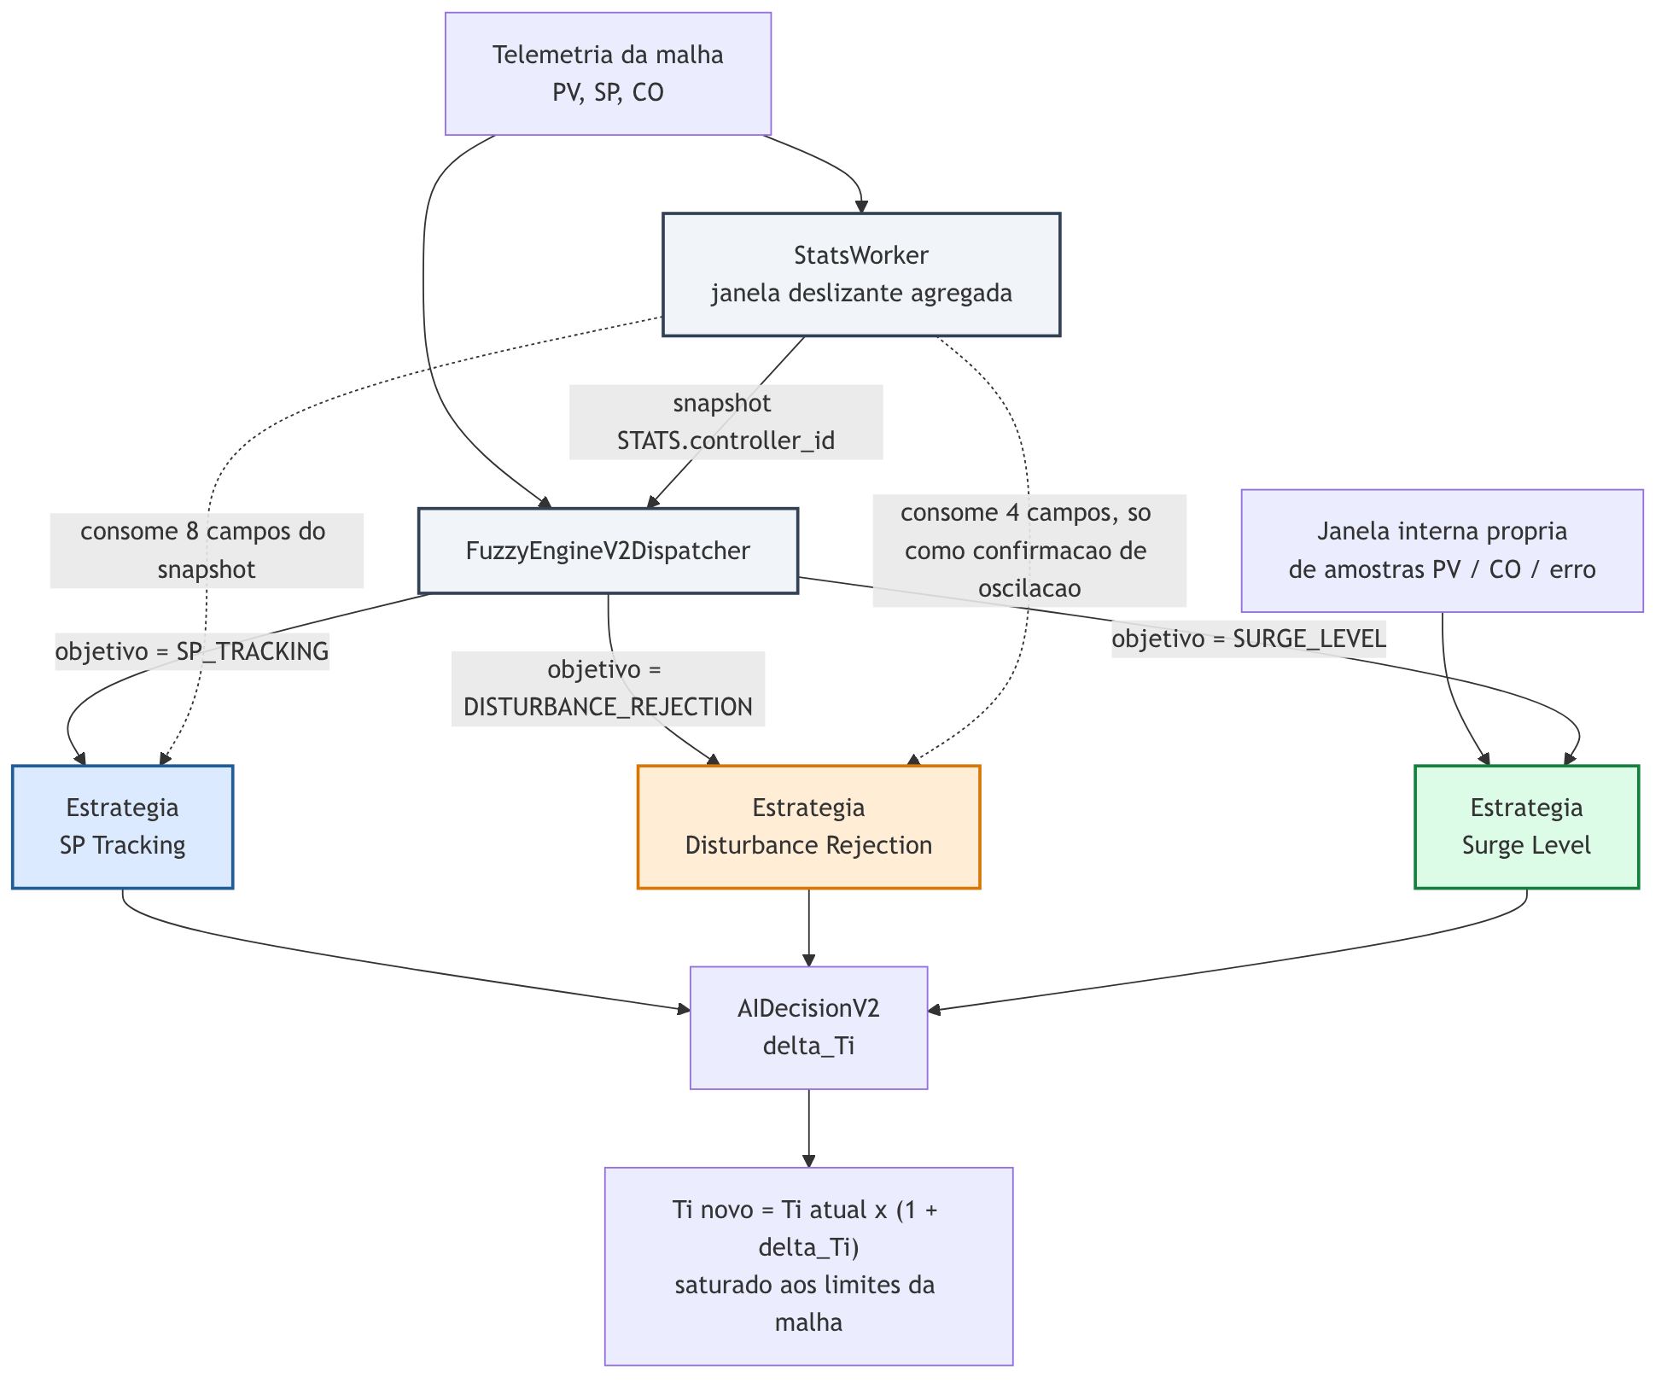
Figura: visão geral da arquitetura — telemetria da malha, StatsWorker, dispatcher e as três estratégias de sintonia

Como cada motor toma uma decisão
Apesar de terem indicadores de entrada e bases de regras completamente diferentes, os três objetivos compartilham o mesmo mecanismo de inferência, formado por quatro etapas em sequência (fuzzy_engine_v2.py:47-107):
1. Fuzzificação. Cada indicador numérico bruto (por exemplo, o erro acumulado de uma malha) é convertido no grau em que ele pertence a cada um dos rótulos linguísticos definidos para aquela variável (por exemplo, "baixo", "médio" ou "alto"). Esse grau vai de zero (não pertence nada) a um (pertence totalmente), e um mesmo valor numérico normalmente pertence, em graus diferentes, a mais de um rótulo ao mesmo tempo — é isso que torna a lógica "fuzzy" em vez de uma classificação rígida em categorias fechadas. 2. Avaliação das regras. Cada regra da base é uma combinação de condições ligadas por "E" (por exemplo, "erro alto E malha estável E válvula calma"). A força com que uma regra dispara é o menor grau de pertinência entre todas as suas condições — a regra só é tão forte quanto a sua condição mais fraca. 3. Agregação por nível de saída. Várias regras diferentes podem concluir no mesmo nível de saída (por exemplo, duas regras diferentes concluindo "aumentar Ti"). Quando isso acontece, a força final daquele nível de saída é o maior valor entre as forças de todas as regras que chegaram a ele. 4. Defuzzificação. Cada nível de saída linguístico (reduzir muito, reduzir, manter, aumentar, aumentar muito) tem um valor numérico fixo associado a ele, chamado de centro. O ajuste final de Ti é a média desses centros, ponderada pela força agregada de cada nível calculada na etapa anterior. Se nenhuma regra disparou com força suficiente, o resultado é simplesmente não mexer na malha.
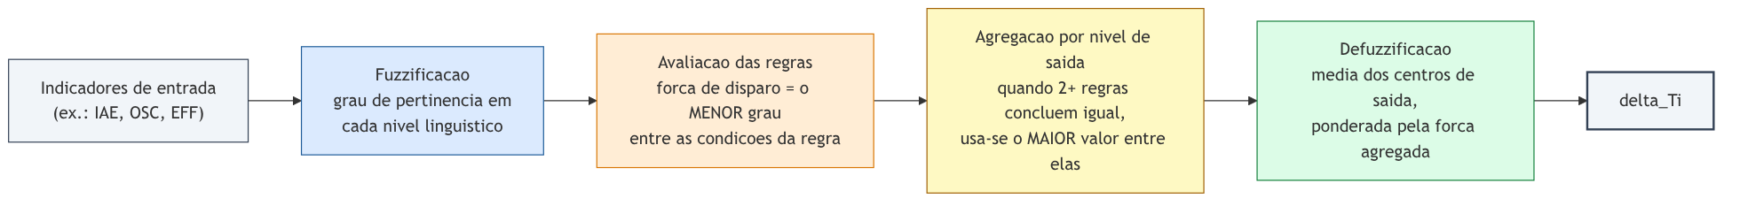
Figura: pipeline genérico de fuzzificação, avaliação de regras, agregação e defuzzificação
Esse conjunto de quatro etapas é implementado uma única vez, na função compartilhada _run_rules (fuzzy_engine_v2.py:83-107), e reutilizado pelas três estratégias — por isso os capítulos seguintes não repetem essa explicação, apenas descrevem as variáveis de entrada e a base de regras específicas de cada objetivo.

Da decisão fuzzy à atualização do parâmetro de sintonia
O resultado de cada estratégia é sempre um ajuste percentual do tempo integral (Δ_Ti). Essa atualização é sempre multiplicativa e sempre limitada aos limites de segurança configurados para a malha: o novo Ti é o Ti atual multiplicado por um mais o ajuste percentual, e depois recortado para nunca ultrapassar o intervalo mínimo/máximo definido para aquela malha. Para malhas configuradas com ganho integral (Ki) em vez de tempo integral, uma camada de orquestração externa ao motor fuzzy propriamente dito inverte o sentido da atualização, já que Ki e Ti são inversamente relacionados (application/workers/ai_worker.py, em torno das linhas 882-893).

Duas fontes de indicadores: amostra a amostra ou janela agregada
Uma decisão de arquitetura importante, detalhada no Capítulo 5, é que nem todas as estratégias consomem a mesma fonte de indicadores. Os objetivos SP Tracking e Disturbance Rejection podem consumir o instantâneo agregado publicado periodicamente pelo StatsWorker; o objetivo Surge Level mantém sua própria janela deslizante de amostras de PV, CO e erro, e nunca consome esse instantâneo. Essa divisão reflete a diferença de cadência entre um objetivo avaliado continuamente a cada ciclo de IA (Surge Level) e objetivos cuja avaliação se beneficia de uma janela temporal mais longa, compartilhada com o restante do sistema de monitoramento (SP Tracking, Disturbance Rejection).

Capítulo 2 — Objetivo SP Tracking (Seguimento de Setpoint)

Objetivo físico do modo
O modo SP Tracking é o afinador voltado a malhas cujo trabalho principal é acompanhar o setpoint com o menor desvio possível ao longo do tempo — foco em "área sob a curva de erro" (fuzzy_engine_v2.py:15). Na prática isso significa: quanto mais tempo o processo passa afastado do valor desejado, e quanto maior essa distância, pior a nota que a malha recebe deste motor. A classe responsável é FuzzyEngineV2 (fuzzy_engine_v2.py:193-414).
A lógica de ajuste que essa classe aplica não é simétrica, e essa assimetria é deliberada. Reduzir o tempo integral (Ti) torna o controlador mais agressivo — e uma malha que já está no limite de sua estabilidade, ao receber um integrador mais rápido, tende a entrar em um ciclo-limite (oscilação sustentada), do qual o sintonizador então precisa gastar vários ciclos de ajuste para tirá-la. Aumentar Ti, por outro lado, só custa velocidade de resposta: a malha fica um pouco mais lenta, mas nunca menos estável. Por isso a base de regras trata reduzir Ti como a exceção, não a regra: uma redução só é justificada quando existe evidência positiva de que o integrador está "preguiçoso" — ou seja, um desvio permanente do setpoint enquanto a válvula não está trabalhando para corrigi-lo. Qualquer combinação de leitura ambígua é resolvida a favor de amortecer (aumentar Ti) ou de simplesmente não mexer na malha (fuzzy_engine_v2.py:145-150).

As três variáveis de entrada
O motor observa três indicadores, todos normalizados para uma escala de 0 a 1 antes de serem fuzzificados — 1,0 representa o valor de plena escala definido para cada indicador (fuzzy_engine_v2.py:198-202).
- IAE (erro acumulado): representa o desvio médio absoluto entre a variável de processo e o setpoint ao longo da janela de observação — na prática, "o quão longe do alvo o processo tem ficado, em média". É normalizado contra uma escala de referência de 20% do span do processo (fuzzy_engine_v2.py:198, 217-221, 364).
- OSC (oscilação): mede se o erro está oscilando de forma sustentada em torno do setpoint, e não apenas passando por um desvio pontual. O valor combina a amplitude pico a pico do erro com uma contagem de reversões de direção — a amplitude sozinha não basta, porque uma rampa monotônica ou um único degrau de setpoint também produzem uma amplitude alta sem ser oscilação de verdade; por isso o indicador só "acende" quando há pelo menos duas reversões de direção no período observado (fuzzy_engine_v2.py:223-255, 340-374).
- EFF (esforço da válvula): mede o quanto o sinal de saída para o atuador está se movendo — a variação total do CO por amostra, normalizada contra 10% de curso do atuador. Um valor alto indica uma válvula "nervosa", trabalhando bastante a cada ciclo de varredura (fuzzy_engine_v2.py:199, 260-266, 341, 376).

Duas fontes de cálculo
Existem duas rotas no código para chegar a esses três números.
A rota legada, compute_adjustment() (fuzzy_engine_v2.py:285-300), mantém internamente duas filas deslizantes (_errors, _cos) alimentadas amostra a amostra via update_sample() (fuzzy_engine_v2.py:211-216, 268-271) e calcula IAE, OSC e EFF a partir dessa janela própria. O próprio docstring do método deixa claro que essa via é mantida apenas para permitir que os testes unitários exercitem o motor sem precisar de um StatsWorker de pé (fuzzy_engine_v2.py:288-292).
A rota de produção é compute_adjustment_from_stats() (fuzzy_engine_v2.py:302-381), que não mantém estado próprio: ela recebe o dicionário stats, um snapshot já calculado e publicado periodicamente pelo StatsWorker via ZMQ no tópico STATS.<controller_id>. Os campos lidos desse dicionário são: mean_abs_error (base do IAE, linha 317), recent_pk_pk_error com fallback para pk_pk_error (amplitude do erro, linhas 336-338), reversals (contagem de reversões de direção, linha 339), zero_crossings com fallback para reversals (confirmação de que o erro está cruzando o setpoint repetidamente, e não apenas oscilando de um lado, linha 340), tv_per_sample (variação total da saída de controle, base do EFF, linha 341), sample_count (tamanho da janela, linha 342), osc_sample_count com fallback para sample_count (quantas dessas amostras são de fato válidas para análise de oscilação, linha 349) e sp_pk_pk (variação do próprio setpoint no período, usada para não confundir um degrau de setpoint com um ciclo-limite, linhas 366-373).
O campo osc_sample_count alimenta uma salvaguarda simples: se menos de oito amostras do período restaram válidas para a análise de oscilação (_MIN_OSC_SAMPLES, linha 209), o motor não tenta concluir nada — ele devolve uma decisão de espera, com ajuste zero, em vez de calcular IAE/OSC/EFF normalmente (fuzzy_engine_v2.py:350-362). A razão é que o StatsWorker mascara transientes de degrau de setpoint, e se o setpoint muda com frequência suficiente, essa máscara pode cobrir a janela inteira — nesse caso todos os indicadores de oscilação colapsariam estruturalmente para zero, o que pareceria "malha estável" sem sequer ter havido dados suficientes para afirmar isso. Ausência de evidência não pode ser lida como evidência de estabilidade: o comentário do próprio código registra que essa confusão já fez o motor reduzir Ti ciclo após ciclo numa malha que na verdade estava em ciclo-limite visível (fuzzy_engine_v2.py:343-348).

Funções de pertinência de IAE, OSC e EFF
Assim como os outros dois objetivos do motor, o SP Tracking usa o mesmo mecanismo comum de agregação Mamdani min-max com defuzzificação por centro de gravidade sobre saídas singleton (fuzzy_engine_v2.py:83-107) — esse mecanismo não é reexplicado aqui pois é compartilhado entre os três objetivos e está descrito no capítulo de Arquitetura Comum.
Indicador | Nível linguístico | Faixa aproximada (fração 0–1 da escala do indicador) | Formato
IAE (erro acumulado) | BAIXO | 0 a 0,2 (permanece no máximo); decai até 0,4 | Fica no valor máximo do início até 0,2, depois cai progressivamente até zero em 0,4 (fuzzy_engine_v2.py:124)
IAE (erro acumulado) | MÉDIO | cresce a partir de 0,3, pico em 0,5, cai até 0,7 | Formato triangular simétrico, subindo até o pico e descendo de volta a zero (fuzzy_engine_v2.py:125)
IAE (erro acumulado) | ALTO | sobe entre 0,6 e 0,8; permanece no máximo até 1,0 | Sobe progressivamente e depois estabiliza no valor máximo até o teto da escala (fuzzy_engine_v2.py:126)
OSC (oscilação) | ESTÁVEL | 0 a 0,2 (permanece no máximo); decai até 0,35 | Fica no valor máximo até 0,2, depois cai progressivamente até zero em 0,35 (fuzzy_engine_v2.py:130)
OSC (oscilação) | OSCILANTE | cresce a partir de 0,3, pico em 0,5, cai até 0,7 | Formato triangular simétrico (fuzzy_engine_v2.py:131)
OSC (oscilação) | INSTÁVEL | sobe entre 0,6 e 0,8; permanece no máximo até 1,0 | Sobe e depois estabiliza no valor máximo até o teto da escala (fuzzy_engine_v2.py:132)
EFF (esforço da válvula) | SUAVE | 0 a 0,2 (permanece no máximo); decai até 0,4 | Fica no valor máximo até 0,2, depois cai progressivamente até zero em 0,4 (fuzzy_engine_v2.py:136)
EFF (esforço da válvula) | MODERADO | cresce a partir de 0,3, pico em 0,6, cai até 0,8 | Formato triangular assimétrico — sobe mais devagar do que desce (fuzzy_engine_v2.py:137)
EFF (esforço da válvula) | EXCESSIVO | sobe entre 0,7 e 0,9; permanece no máximo até 1,0 | Sobe e depois estabiliza no valor máximo até o teto da escala (fuzzy_engine_v2.py:138)

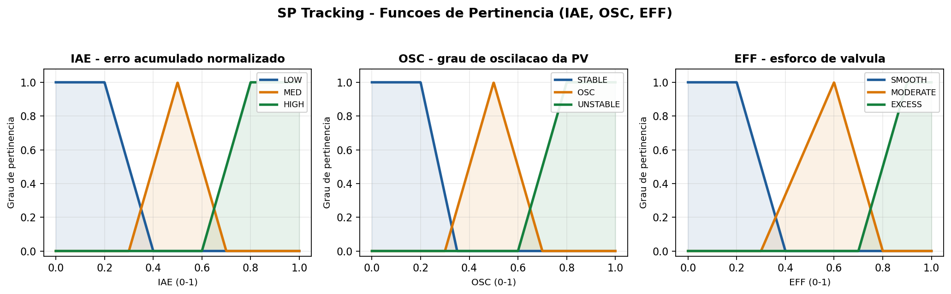
Figura: funções de pertinência IAE, OSC e EFF do objetivo SP Tracking

Base de regras (18 regras)
As dezoito regras de RULES (fuzzy_engine_v2.py:151-190) traduzem, em fuzzy, o mesmo raciocínio físico descrito na abertura deste capítulo. Elas estão agrupadas abaixo pela mesma organização usada no comentário do código-fonte.
Grupo R1/R1' — evidência de preguiça do integrador (fuzzy_engine_v2.py:152-165). Este é o único grupo autorizado a reduzir Ti, e mesmo assim de forma condicional:
- SE o erro acumulado é alto E a malha está estável E o esforço da válvula é suave, ENTÃO reduzir o tempo integral.
- SE o erro acumulado é alto E a malha está estável E o esforço da válvula é moderado, ENTÃO reduzir o tempo integral.
- SE o erro acumulado é alto E a malha está estável E o esforço da válvula é excessivo, ENTÃO aumentar o tempo integral.
- SE o erro acumulado é médio E a malha está estável E o esforço da válvula é excessivo, ENTÃO aumentar o tempo integral.
- SE o erro acumulado é baixo E a malha está estável E o esforço da válvula é excessivo, ENTÃO aumentar o tempo integral.
O racional: um erro alto com malha "estável" e válvula calma é o único quadro que realmente indica um integrador lento demais — a válvula tem folga e não está sendo usada. Mas se a válvula já está trabalhando no limite (esforço excessivo) enquanto o erro persiste, isso não é preguiça do integrador — é uma malha já no limite de sua capacidade (saturação de saída, uma restrição a jusante, atrito mecânico, ou uma oscilação que o detector não conseguiu resolver). Acelerar o integrador nesse cenário só aperta ainda mais o nó; por isso a resposta correta é amortecer, não reduzir (fuzzy_engine_v2.py:156-163).
Grupo R2 — zona de ciclo-limite (fuzzy_engine_v2.py:166-169):
- SE o erro acumulado é alto E a malha está instável, ENTÃO aumentar bastante o tempo integral.
- SE o erro acumulado é médio E a malha está instável, ENTÃO aumentar bastante o tempo integral.
- SE o erro acumulado é baixo E a malha está instável, ENTÃO aumentar o tempo integral.
Uma leitura de instabilidade sustentada sempre justifica uma resposta de amortecimento forte, independentemente de quão alto ou baixo esteja o erro médio no momento — uma malha em ciclo-limite precisa ser tirada dali antes de qualquer outra consideração.
Grupo R3/R3' — malha nervosa vs. leve oscilação aceitável (fuzzy_engine_v2.py:170-181):
- SE a malha está oscilante E o esforço da válvula é excessivo, ENTÃO aumentar o tempo integral.
- SE o erro acumulado é baixo E a malha está oscilante E o esforço da válvula é moderado, ENTÃO manter o tempo integral.
- SE o erro acumulado é baixo E a malha está oscilante E o esforço da válvula é suave, ENTÃO manter o tempo integral.
- SE o erro acumulado é médio E a malha está oscilante E o esforço da válvula é suave, ENTÃO aumentar o tempo integral.
- SE o erro acumulado é alto E a malha está oscilante E o esforço da válvula é suave, ENTÃO aumentar bastante o tempo integral.
A primeira regra (R3) cobre a malha genuinamente nervosa: oscilação combinada com uma válvula que também está se mexendo muito — aqui vale amortecer. Já R3' trata do caso em que o erro é baixo, a válvula está calma, mas ainda assim há alguma oscilação residual: essa é a forma normal de uma resposta a um degrau de setpoint, e não um problema a corrigir. Amortecer demais nesse caso só compraria lentidão desnecessária e faria Ti crescer sem limite em qualquer malha cujo setpoint muda com frequência — por isso a resposta é manter, a menos que o erro médio também suba, quando então a ação de aumentar volta a ser justificada (fuzzy_engine_v2.py:172-177).
Grupo R4 — compromisso aceitável (fuzzy_engine_v2.py:182-183):
- SE o erro acumulado é médio E a malha está oscilante E o esforço da válvula é moderado, ENTÃO manter o tempo integral.
Esse é um meio-termo em todas as três dimensões: nem bom nem ruim o bastante para justificar qualquer ação — a malha fica como está.
Grupo R5 — malha assentada (fuzzy_engine_v2.py:184-186):
- SE o erro acumulado é baixo E a malha está estável E o esforço da válvula é suave, ENTÃO manter o tempo integral.
- SE o erro acumulado é baixo E a malha está estável E o esforço da válvula é moderado, ENTÃO manter o tempo integral.
Erro baixo, malha estável e válvula sem sobressaltos descrevem uma malha bem ajustada cumprindo seu papel — não há motivo para mexer em Ti.
Grupo R6 — offset moderado (fuzzy_engine_v2.py:187-189):
- SE o erro acumulado é médio E a malha está estável E o esforço da válvula é suave, ENTÃO reduzir o tempo integral.
- SE o erro acumulado é médio E a malha está estável E o esforço da válvula é moderado, ENTÃO reduzir o tempo integral.
Um desvio moderado, ainda com a malha calma e a válvula sem esforço excessivo, também aponta para algum grau de folga no integrador — o mesmo racional do Grupo R1, aplicado a um nível de erro menos severo, resultando em uma redução mais comedida de Ti.

Da decisão linguística ao ajuste percentual de Ti
Cada regra aponta para um dos cinco níveis linguísticos de saída — reduzir muito, reduzir, manter, aumentar, aumentar muito — e a agregação Mamdani/CoG combina as regras disparadas em um único percentual de ajuste de Ti (fuzzy_engine_v2.py:141-143, 281). Esses cinco níveis correspondem a centros de saída fixos, definidos uma única vez no motor, com magnitude crescente conforme se caminha do nível mais conservador (reduzir muito) até o mais agressivo (aumentar muito). O resultado final é sempre limitado a um intervalo de segurança antes de ser aplicado ao Ti atual (fuzzy_engine_v2.py:282, 396-397).

Capítulo 3 — Objetivo Disturbance Rejection (Rejeição de Distúrbio)

1. Objetivo físico da estratégia
O objetivo Disturbance Rejection não avalia a forma da resposta do processo, e sim se a malha sobreviveu a um distúrbio e voltou a se estabilizar em torno do setpoint. A documentação da própria classe é explícita quanto a isso: o motor observa o pico de erro atingido, o tempo necessário para recuperar e a oscilação residual deixada para trás, e seu foco é "sobrevivência e recuperação, não a forma" da resposta (fuzzy_engine_v2.py:18-20). Isso contrasta com o objetivo SP Tracking, que julga a área contínua sob a curva de erro a cada amostra: aqui, a malha passa a maior parte do tempo em repouso, e o motor só tem algo a dizer quando um evento de distúrbio de fato ocorre e se completa (fuzzy_engine_v2.py:483-496).
Essa diferença de filosofia é o que torna esta a estratégia mais complexa das três: em vez de calcular um indicador contínuo a cada ciclo de IA, o motor precisa primeiro decidir, amostra a amostra, se está observando um evento, e só entrega uma decisão de ajuste quando esse evento se encerra.

2. A máquina de estados IDLE → ACTIVE → SETTLING
O núcleo do objetivo Disturbance Rejection é uma pequena máquina de estados alimentada pelo erro fracionário a cada amostra, implementada em update_sample (fuzzy_engine_v2.py:576-643). Ela tem três estados operacionais visíveis (o quarto, "decisão pronta", é apenas o instante em que os dados acumulados são convertidos em inputs para a inferência fuzzy e o estado retorna a IDLE):
- IDLE — estado de repouso. O erro absoluto está dentro de uma banda morta estreita e nada é acumulado além de uma contagem de amostras desde o último evento, usada depois para detectar sobressinal entre eventos (fuzzy_engine_v2.py:578-610). A transição para ACTIVE acontece assim que o erro absoluto ultrapassa o limiar _EVENT_TRIGGER = 0.02 (2% do span) — esse é o gatilho de início de evento (fuzzy_engine_v2.py:498, 580).
- ACTIVE — o distúrbio está em curso. A cada amostra o motor atualiza o pico de erro observado até aquele momento, conta quantas amostras o evento já dura, registra o sinal do erro (positivo ou negativo em relação ao setpoint) e conta quantas vezes esse sinal trocou — os chamados cruzamentos de zero (fuzzy_engine_v2.py:612-625). Também monitora, amostra a amostra, quantas amostras consecutivas o erro já voltou a ficar dentro da banda: assim que esse contador atinge _EVENT_EXIT_DWELL = 3 amostras consecutivas dentro da banda, o evento é considerado tecnicamente encerrado e a máquina passa para SETTLING (fuzzy_engine_v2.py:499, 626-630). Se o erro sair da banda antes de completar as 3 amostras, o contador de permanência é zerado e o evento continua em ACTIVE (fuzzy_engine_v2.py:631-632).
- SETTLING — o distúrbio parece ter sido rejeitado, mas o motor não confia apenas nesse instante: ele coleta uma janela de erros pós-evento, de tamanho _DEFAULT_POST_EVENT_WINDOW = 15 amostras por padrão, para caracterizar se a malha realmente ficou quieta ou se está apenas balançando em torno do setpoint (fuzzy_engine_v2.py:500, 640-641). Quando essa janela se completa, a máquina finaliza o evento, calcula os três indicadores de decisão (pico de erro, tempo de recuperação e oscilação residual) e retorna a IDLE, deixando uma decisão pronta para ser consumida na próxima chamada de compute_adjustment (fuzzy_engine_v2.py:642-643, 660-706).
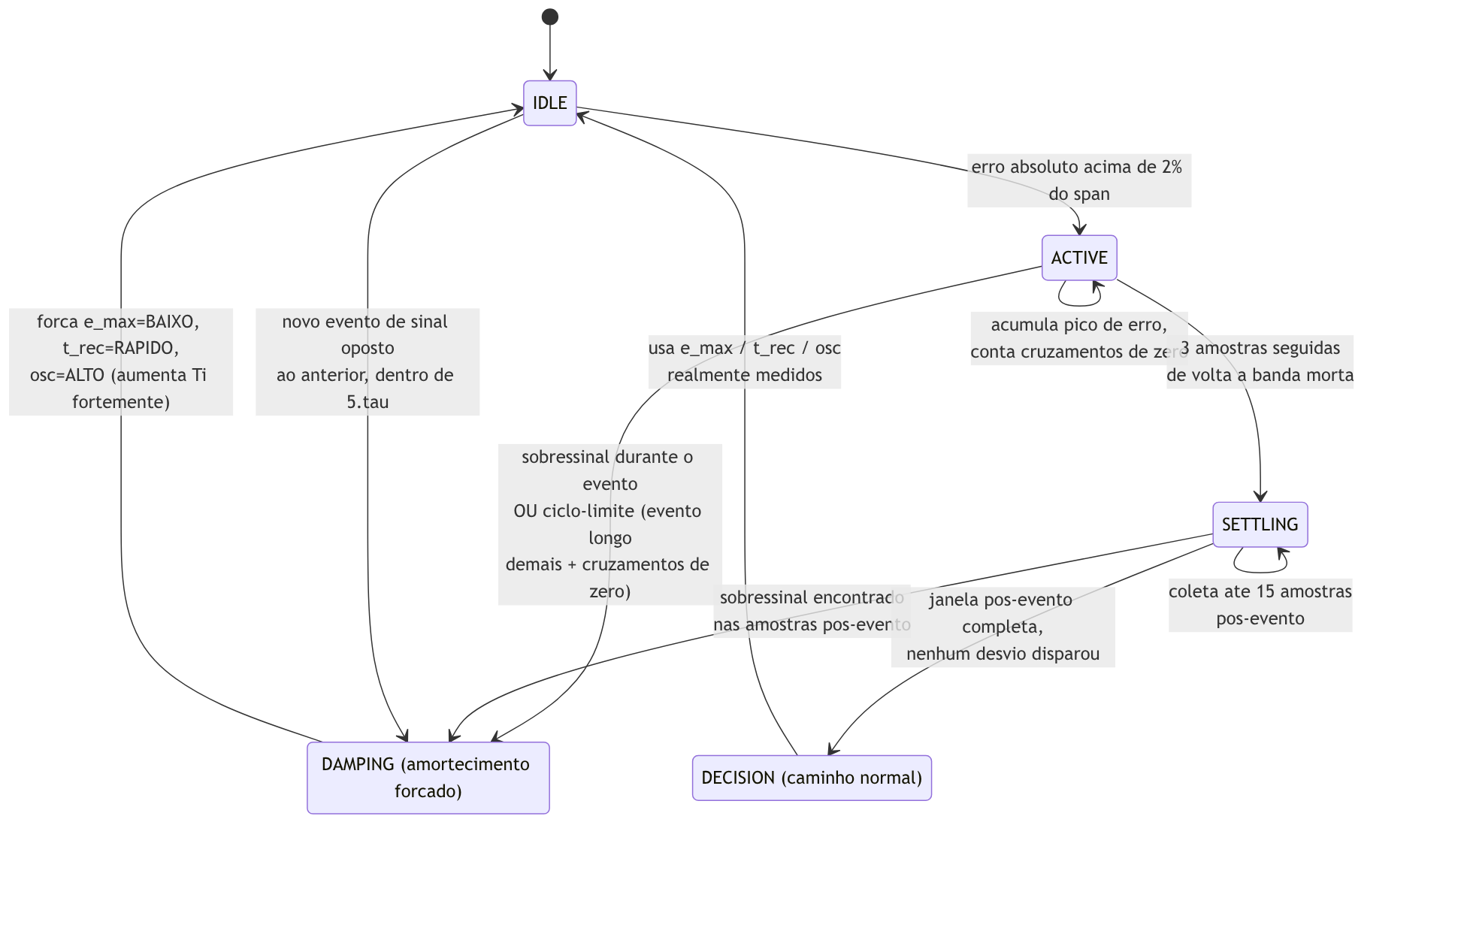
Figura: máquina de estados IDLE-ACTIVE-SETTLING do objetivo Disturbance Rejection, com os dois desvios para amortecimento forçado

3. Os quatro desvios para amortecimento forçado
O motor não confia cegamente nos indicadores calculados ao final de um evento comum. Existem quatro situações em que ele reconhece que a "leitura ingênua" de pico de erro/tempo de recuperação/oscilação enganaria as regras fuzzy, e desvia o fluxo para uma finalização especial chamada _finalise_oscillation, que substitui os três indicadores reais por valores fixos que forçam a interpretação de ciclo-limite: pico de erro baixo, tempo de recuperação rápido e oscilação alta (fuzzy_engine_v2.py:718-735). O racional é que, se a malha está de fato em oscilação sustentada, não há um "evento transitório" a medir — só existe oscilação residual a amortecer, e apresentar esse quadro ao motor de regras dispara diretamente a combinação de regras que aumenta Ti com força.
(a) Sobressinal durante ACTIVE. Se, ainda dentro do estado ACTIVE, o erro já cruzou o zero ao menos uma vez (_EVENT_OVERSHOOT_MIN_CROSSINGS = 1), isso significa que a variável de processo passou do lado oposto do setpoint durante a própria recuperação — um sinal clássico de que a ação integral acumulou energia demais e o Ti está pequeno demais para a dinâmica da malha (fuzzy_engine_v2.py:651-658, 668-670). O motivo de a métrica de oscilação residual pós-evento normalmente não capturar isso é que, quando a janela de SETTLING começa a amostrar, o "repique" já pode ter decaído — a régua de 2-sigma sobre os erros pós-evento vê uma malha calma justamente porque chegou tarde demais para flagrar o sobressinal (fuzzy_engine_v2.py:654-657).
(b) Sobressinal durante SETTLING. Mesmo que o erro não tenha cruzado o zero durante ACTIVE, o motor ainda verifica os erros já coletados na janela pós-evento em busca do maior valor de sinal oposto ao da excursão inicial. Se esse pico oposto for maior ou igual ao próprio limiar de início de evento, entende-se que a malha demorou a cruzar o setpoint — o suficiente para já ter disparado a transição para SETTLING — mas cruzou durante a janela de observação (fuzzy_engine_v2.py:671-686). Aqui o problema físico é o mesmo do item (a) — sobressinal de recuperação —, só que detectado mais tarde; sem essa checagem específica, a métrica de sigma sobre uma janela majoritariamente quieta poderia diluir esse único pico e não classificá-lo como oscilação relevante.
(c) Escape por ciclo-limite. Enquanto o estado permanece ACTIVE, o motor verifica continuamente se o evento já dura tempo demais (pelo menos _OSC_LOCK_TAU_THRESHOLD = 3 constantes de tempo estimadas da malha) e ao mesmo tempo já acumulou cruzamentos de zero suficientes (_OSC_LOCK_MIN_CROSSINGS = 2) (fuzzy_engine_v2.py:506-507, 708-716, 636-637). Essa combinação identifica que não se trata de um distúrbio transitório clássico — que sobe, atinge um pico e volta ao mesmo lado do setpoint, sem cruzar zero nenhuma vez — mas sim de uma oscilação contínua que já não vai terminar sozinha. Um único meio-ciclo de oscilação verdadeira já produz dois cruzamentos de zero, então o limiar de 2 é o mais apertado que ainda protege distúrbios legítimos de recuperação isolada (fuzzy_engine_v2.py:508-511). Este desvio é reforçado por uma segunda checagem "ansiosa" dentro de compute_adjustment: mesmo que o limiar de tempo (3τ) ainda não tenha sido atingido, se o número de cruzamentos de zero já bateu o mínimo, o motor força a finalização por ciclo-limite na hora de calcular o ajuste, para que o operador não veja vários ciclos seguidos de Δ_Ti=0 enquanto a malha claramente já oscila (fuzzy_engine_v2.py:889-900).
(d) Sobressinal entre dois eventos consecutivos. Este mecanismo olha para além de um único evento: quando um evento termina normalmente (fonte "event", não "limit_cycle" nem "overshoot"), o motor memoriza o sinal (lado do setpoint) da excursão inicial daquele evento. Se um novo evento começar dentro de uma janela curta de tempo — _OVERSHOOT_GAP_TAU = 5 constantes de tempo — e com sinal oposto ao do evento anterior, entende-se que esse segundo evento não é um novo distúrbio independente, mas sim o próprio sobressinal de recuperação do primeiro, só que ele demorou o suficiente para a máquina já ter voltado a IDLE antes de cruzar o setpoint (fuzzy_engine_v2.py:520-524, 584-601). O motivo de a análise dentro de um único evento não bastar é justamente esse: o cruzamento aconteceu depois que o evento anterior já havia sido finalizado e a janela de SETTLING já havia se esgotado, então nenhuma das checagens (a)/(b) o veria. A detecção fica marcada em uma flag persistente (_overshoot_pending) que sobrevive à finalização do evento seguinte e tem prioridade sobre qualquer outra decisão pendente na próxima chamada de compute_adjustment (fuzzy_engine_v2.py:562-566, 881-888).
Cooldown pós-ciclo-limite. Sempre que um desses desvios classifica o evento como ciclo-limite ou sobressinal, o motor acaba de recomendar um aumento forte de Ti para amortecer a malha. Nesse momento a malha está justamente na borda da estabilidade, então permitir que o próximo evento comum dispare uma redução de Ti (por exemplo, a regra R1 reagindo a uma recuperação lenta e estável) poderia devolver a malha à oscilação que acabou de ser corrigida. Por isso, toda finalização por ciclo-limite ou sobressinal rearma um contador de _LIMIT_CYCLE_COOLDOWN_CYCLES = 5 ciclos de IA, durante os quais qualquer decisão de redução de Ti calculada pelo caminho de evento normal é suprimida e reportada como zero (fuzzy_engine_v2.py:512-519, 917-929).

4. O caminho alternativo orientado a estatísticas
Além do caminho orientado a eventos descrito acima, a classe expõe compute_adjustment_from_stats como uma segunda checagem, complementar e não excludente (fuzzy_engine_v2.py:847-876). Esse caminho é chamado a cada ciclo de IA com o snapshot agregado produzido pelo StatsWorker — a mesma janela deslizante de indicadores usada pelo objetivo SP Tracking — e serve para capturar um caso em que a métrica local de oscilação (o 2-sigma calculado sobre no máximo 15 amostras pós-evento) simplesmente não teve dados suficientes para enxergar uma oscilação sustentada.
O método auxiliar _osc_from_stats calcula a amplitude pico-a-pico normalizada da janela agregada do StatsWorker, mas só a libera como indicador de oscilação quando três portões abrem ao mesmo tempo: o número de cruzamentos de zero na janela é de pelo menos 4, o número de reversões de direção também é de pelo menos 4, e a razão entre erro médio absoluto e a amplitude pico-a-pico é de pelo menos 0,20 (fuzzy_engine_v2.py:806-845). Os dois primeiros portões existem para rejeitar um distúrbio transitório único — que no máximo cruza o zero duas vezes — e o terceiro rejeita uma excursão isolada ainda presente na janela: uma senoide verdadeira tem essa razão em torno de 0,32, enquanto um pico isolado sobre uma linha de base quieta fica bem abaixo de 0,20 (fuzzy_engine_v2.py:809-811, 823-829).
Quando esses três portões confirmam oscilação sustentada e o valor resultante atinge o mesmo limiar usado para redirecionar eventos locais ao caminho de ciclo-limite, o motor sobrescreve qualquer decisão pendente do caminho de evento com os mesmos inputs de ciclo-limite (pico de erro baixo, tempo de recuperação rápido, oscilação conforme medida pelas estatísticas), e delega o restante do cálculo ao fluxo comum de compute_adjustment, que ainda aplica o cooldown normalmente (fuzzy_engine_v2.py:866-876). O comentário no código documenta o caso real que motivou essa checagem: em produção, a métrica local do caminho de evento (2-sigma sobre a janela pós-evento de até 15 amostras) mediu apenas OSC=0,18 para um evento que a janela do StatsWorker, mais longa e mais representativa, classificava como oscilação de amplitude pico-a-pico igual a 46% do span, com 10 cruzamentos de zero e 9 reversões — ou seja, OSC=1,0 pela métrica agregada (fuzzy_engine_v2.py:857-865). A janela curta de 15 amostras simplesmente não durou o suficiente para capturar ciclos completos de uma oscilação lenta; a janela agregada do StatsWorker, por cobrir um horizonte de tempo maior, sim.

5. Funções de pertinência de e_max, t_rec e osc
Os três indicadores de decisão do objetivo Disturbance Rejection são fuzzificados com conjuntos próprios, distintos dos usados em SP Tracking, definidos em MF_E_MAX_DR, MF_T_REC_DR e MF_OSC_DR (fuzzy_engine_v2.py:429-445). Em todos os três, o nível mais severo (HIGH ou SLOW) é definido por um platô que nunca volta a cair — ele satura em 1,0 e permanece assim indefinidamente à direita, para que um distúrbio extremamente grande, lento ou oscilatório continue sendo lido como "o pior caso possível" em vez de a pertinência artificialmente diminuir para valores fora da faixa originalmente esperada.
e_max — pico de erro observado durante o evento (normalizado pelo pico de erro de referência da malha):
Nível linguístico | Faixa aproximada | Formato
LOW | de 0 até 0,3 (pertinência máxima até 0,3, caindo a partir daí) | Platô no máximo desde zero, começa a decrescer em 0,3 e chega a zero em 0,5
MED | em torno de 0,3 a 0,9, pico em 0,6 | Triangular: cresce de 0,3 até o pico em 0,6, depois decresce até 0,9
HIGH | a partir de 0,7, saturando em 1,0 | Cresce de 0,7 até atingir o máximo em 1,0 e permanece no máximo indefinidamente

t_rec — tempo de recuperação do evento, expresso em constantes de tempo (τ) da malha:
Nível linguístico | Faixa aproximada | Formato
FAST | de 0 até 1,5τ (máximo), caindo até 3τ | Platô no máximo desde zero, decresce entre 1,5τ e 3τ
MED | em torno de 2τ a 6τ, pico em 4τ | Triangular: cresce de 2τ até o pico em 4τ, depois decresce até 6τ
SLOW | a partir de 5τ, saturando em 7τ | Cresce de 5τ até o máximo em 7τ e permanece no máximo indefinidamente

osc — oscilação residual (pós-evento, ou substituída pela leitura de ciclo-limite/estatísticas):
Nível linguístico | Faixa aproximada | Formato
STABLE | de 0 até 0,15 (máximo), caindo até 0,3 | Platô no máximo desde zero, decresce entre 0,15 e 0,3
MED | em torno de 0,2 a 0,6, pico em 0,4 | Triangular: cresce de 0,2 até o pico em 0,4, depois decresce até 0,6
HIGH | a partir de 0,5, saturando em 0,75 | Cresce de 0,5 até o máximo em 0,75 e permanece no máximo indefinidamente

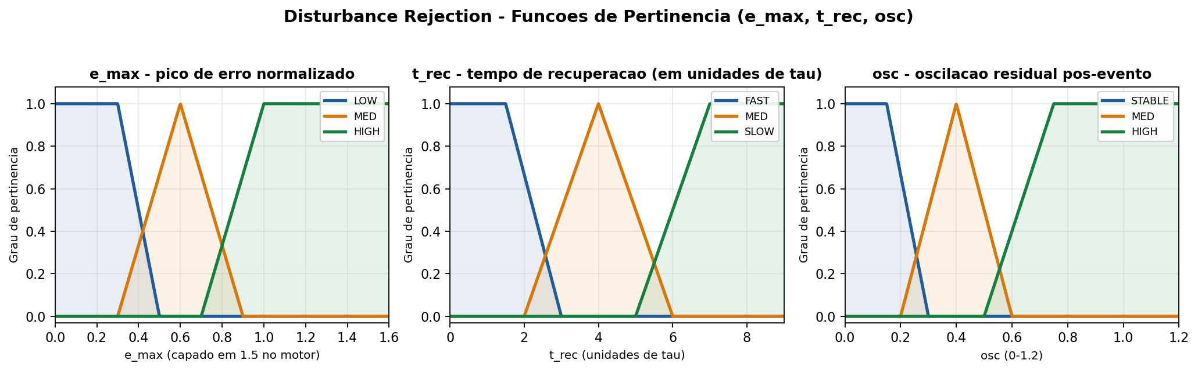
Figura: funções de pertinência de pico de erro, tempo de recuperação e oscilação residual do objetivo Disturbance Rejection

6. As regras de RULES_DR
A base de regras deste objetivo usa cinco níveis de saída, com centros assimétricos: reduzir Ti (R = -0,05, RM = -0,10) é tratado como decisão de alto risco, porque um único sobressinal em uma malha já estável pode desestabilizá-la, enquanto aumentar Ti (A = +0,15, AM = +0,40) é de baixo risco, custando apenas velocidade de resposta (fuzzy_engine_v2.py:447-454). Os dez conjuntos de condições definidos em RULES_DR (fuzzy_engine_v2.py:457-479) traduzem-se nas seguintes regras em português:
R1 — recuperação lenta em malha estável não é motivo de reduzir Ti.
- SE o pico de erro é alto E o tempo de recuperação é lento E a oscilação residual é estável, ENTÃO manter Ti (M).
- SE o pico de erro é alto E o tempo de recuperação é lento E a oscilação residual é média, ENTÃO reduzir levemente Ti (R).
- SE o pico de erro é médio E o tempo de recuperação é lento E a oscilação residual é estável, ENTÃO manter Ti (M).
O racional físico é que uma malha conservadora pode legitimamente levar bastante tempo para rejeitar um distúrbio, sem nunca oscilar — isso não é um defeito a corrigir, é margem de segurança. Reduzir Ti apenas por causa de uma recuperação lenta empurraria a malha para perto do limite de estabilidade e o operador perderia essa margem sem necessidade. Só quando alguma oscilação real já está presente (regra R1', com OSC=MED) é que uma pequena redução é justificada; recuperação lenta com residual puramente estável (OSC=STABLE) resulta sempre em manter.
R2 — recuperação rápida mas instável.
- SE o pico de erro é baixo E a recuperação é rápida E a oscilação residual é alta, ENTÃO amortecer fortemente (AM).
- SE o pico de erro é médio E a recuperação é rápida E a oscilação residual é alta, ENTÃO amortecer (A).
Se o distúrbio foi pequeno ou moderado e a malha voltou rápido ao setpoint, mas deixou oscilação residual alta para trás, isso indica que a rapidez da resposta veio à custa de estabilidade — o Ti está agressivo demais para a dinâmica da malha e precisa ser aumentado para trazer amortecimento, com força proporcional à magnitude do pico de erro observado.
R3 — impacto grande com recuperação ótima.
- SE o pico de erro é alto E a recuperação é rápida E a oscilação residual é média, ENTÃO manter Ti (M).
- SE o pico de erro é alto E a recuperação é rápida E a oscilação residual é estável, ENTÃO manter Ti (M).
Um distúrbio grande, absorvido rapidamente e sem deixar oscilação residual relevante, é o melhor desempenho fisicamente possível para aquele impacto — o tamanho do erro é uma característica do distúrbio em si, não da sintonia da malha, então o motor apenas aceita esse resultado e mantém o Ti como está.
R4 — tudo moderado, mas lento.
- SE o pico de erro é médio E o tempo de recuperação é médio E a oscilação residual é média, ENTÃO reduzir levemente Ti (R).
Quando nenhum dos três indicadores está em um extremo, mas a combinação ainda mostra alguma oscilação residual (OSC=MED) junto de uma recuperação nem rápida nem lenta, um pequeno empurrão de redução é justificado para acelerar a resposta da malha sem arriscar desestabilizá-la — diferente de R1, aqui já existe oscilação mensurável, então a redução é segura.
R5 — oscilação residual isolada.
- SE a oscilação residual é alta, ENTÃO amortecer (A).
Esta é a única regra do conjunto que depende de uma única variável, funcionando como uma rede de segurança: independentemente de como o pico de erro e o tempo de recuperação se classificaram, uma oscilação residual alta por si só já basta para prescrever aumento de Ti. É esta regra, junto com R2, que garante a resposta forte e inequívoca de aumento de Ti sempre que o motor identifica ciclo-limite através dos desvios de amortecimento forçado descritos na seção 3, já que a finalização de ciclo-limite fixa osc=1,0 (fuzzy_engine_v2.py:726-730).
R6 — tudo assentado.
- SE o pico de erro é baixo E a recuperação é rápida E a oscilação residual é estável, ENTÃO manter Ti (M).
Este é o caso ideal: um distúrbio pequeno, rejeitado rapidamente e sem nenhuma oscilação residual. Não há nenhum sinal de que a sintonia atual precise mudar, então o motor mantém Ti inalterado.
Assim como nas demais estratégias, a inferência final usa o mesmo mecanismo compartilhado de agregação Mamdani min-max com defuzzificação por centro de gravidade singleton (_run_rules, fuzzy_engine_v2.py:83-107), aplicado aqui sobre os três indicadores e a base de dez regras descrita acima, com o resultado final limitado ao intervalo de -0,5 a +0,5 (fuzzy_engine_v2.py:786-798).

Capítulo 4 — Objetivo Surge Level (Controle de Nível Amortecedor / Averaging Control)

1. Objetivo físico
O objetivo Surge Level implementa o modo de "controle de nível amortecedor" (averaging control), destinado a vasos e tanques-pulmão que existem justamente para absorver variações de vazão entre um estágio de processo e o seguinte. Nesse cenário a malha PID não deve perseguir o setpoint de perto — se o fizer, a válvula de saída do vaso vai copiar cada oscilação de vazão de entrada e transmitir o distúrbio adiante, anulando a função do tanque como amortecedor. O objetivo correto é deixar o nível oscilar livremente dentro de uma banda segura configurável (padrão de 20% a 80% do span, linhas 1039-1040) e usar essa liberdade para manter a válvula o mais parada possível.
O docstring da classe formaliza essa prioridade como estática e explícita, sem ambiguidade de peso entre objetivos concorrentes: segurança (nunca deixar o nível sair da banda, junto com o portão de rampa de válvula descrito na seção 5) vem acima de suavidade de válvula, que por sua vez vem acima do erro de setpoint (fuzzy_engine_v2.py:1027-1028). Em outras palavras, o motor tolera deliberadamente um desvio permanente de setpoint — isso não é uma falha de controle, é o comportamento desejado — mas nunca tolera o nível cruzando a parede da banda segura. A entrada primária de todo o raciocínio fuzzy é, por isso, a posição do nível dentro da banda (pv_frac), e não o erro (fuzzy_engine_v2.py:1032-1034); o erro entra apenas como classificador auxiliar de "pequeno" ou "grande" nas regras de tolerância a offset.

2. Variáveis de entrada
O motor Surge Level trabalha com quatro entradas fuzzy, todas derivadas de uma janela deslizante interna de amostras de PV, CO e erro (self._pvs, self._cos, self._errs, cada uma um deque de tamanho configurável, padrão 20 amostras — fuzzy_engine_v2.py:1057-1059). Este é um ponto de arquitetura importante: diferentemente dos objetivos SP Tracking e Disturbance Rejection, que consomem o snapshot publicado pelo StatsWorker via ZMQ, o Surge Level nunca chama compute_adjustment_from_stats. O worker de IA (ai_worker.py, em torno das linhas 863-872) marca explicitamente stats_aware = objective in (SP_TRACKING, DISTURBANCE_REJECTION) — o objetivo Surge Level fica de fora dessa lista e mantém sua própria contabilidade amostra a amostra através de update_sample.
As quatro variáveis, em linguagem simples:
- pos (posição dentro da banda segura) — a variável principal do objetivo. Não mede o erro em relação ao setpoint, mas a distância do nível até o centro da banda segura, normalizada pela metade da largura da banda: zero significa nível exatamente no centro, um significa nível exatamente sobre a parede da banda, e valores acima de um significam que o nível já está fora da banda (fuzzy_engine_v2.py:1097-1099).
- dpos (taxa de variação da posição) — mede se o nível está se aproximando de uma parede ou se afastando dela, em unidades de posição por minuto. Valor positivo significa que a distância ao centro está aumentando (indo em direção à parede); valor negativo significa que está retornando ao centro (fuzzy_engine_v2.py:1114-1127).
- tv (variação total da válvula) — mede o quanto a válvula se mexeu, em média, entre amostras consecutivas da janela, normalizado para que uma variação de 5% do CO por amostra corresponda ao valor máximo normalizado (fuzzy_engine_v2.py:1038, 1106-1112). É a medida direta de "quão parada" a válvula está.
- err (erro em relação ao setpoint) — a média do erro absoluto ao longo da janela, normalizada pela banda de "erro pequeno" configurada (padrão 5% do span). Serve apenas para classificar o desvio como pequeno ou grande nas regras de tolerância a offset, nunca como entrada principal (fuzzy_engine_v2.py:1129-1139).

3. Funções de pertinência
Variável | Nível linguístico | Faixa aproximada de valores | Descrição textual do formato
pos | SAFE | 0 a 0,75 | Pertinência máxima do centro da banda (posição 0) até 0,55; a partir daí decresce progressivamente até chegar a zero em 0,75.
pos | NEAR | 0,65 a 1,0 | Cresce de zero em 0,65 até o máximo em 0,85 (pico único); depois decresce de volta a zero em 1,0, exatamente sobre a parede da banda.
pos | OUT | a partir de 0,95 | Cresce de zero em 0,95 até o máximo em 1,10 e permanece no máximo indefinidamente daí em diante — qualquer excursão além da parede é tratada com a mesma severidade máxima.
tv | LOW | 0 a 0,15 | Pertinência máxima entre zero e 0,05; decresce até chegar a zero em 0,15.
tv | MEDIUM | 0,10 a 0,40 | Triangular: cresce de zero em 0,10 até o pico em 0,25, decresce de volta a zero em 0,40.
tv | HIGH | a partir de 0,30 | Cresce de zero em 0,30 até o máximo em 0,50 e permanece no máximo até o limite superior normalizado (1,0).
dpos | ESCAPING (afastando-se da parede) | valores muito negativos até 0,0 | Permanece no máximo desde valores extremamente negativos até -0,5; a partir daí decresce até chegar a zero em 0,0 — estende-se indefinidamente para o lado negativo.
dpos | STILL | -1,0 a 1,0 | Triangular centrada em zero: cresce de -1,0 até o pico em 0,0, decresce de volta a zero em 1,0.
dpos | TOWARD (indo em direção à parede) | a partir de 0,5 | Cresce de zero em 0,5 até o máximo em 2,0 e permanece no máximo indefinidamente — qualquer taxa de aproximação além do normal é tratada com severidade máxima constante.
err | SMALL | 0 a 1,2 | Pertinência máxima entre zero e 0,8; decresce até chegar a zero em 1,2.
err | LARGE | a partir de 0,8 | Cresce de zero em 0,8 até o máximo em 1,5 e permanece no máximo indefinidamente — qualquer erro além do range configurado é tratado como igualmente "grande".

(fuzzy_engine_v2.py:956-981)
Os níveis mais extremos de cada variável — OUT para posição, TOWARD para taxa de aproximação e LARGE para erro — são deliberadamente projetados sem limite superior. Isso significa que, uma vez além do platô inicial, uma excursão pequena e uma excursão enorme recebem a mesma pertinência máxima: o motor não distingue "um pouco fora da banda" de "muito fora da banda" para fins de gravidade da regra, porque a decisão de segurança já é a mais drástica disponível (RD) em ambos os casos.
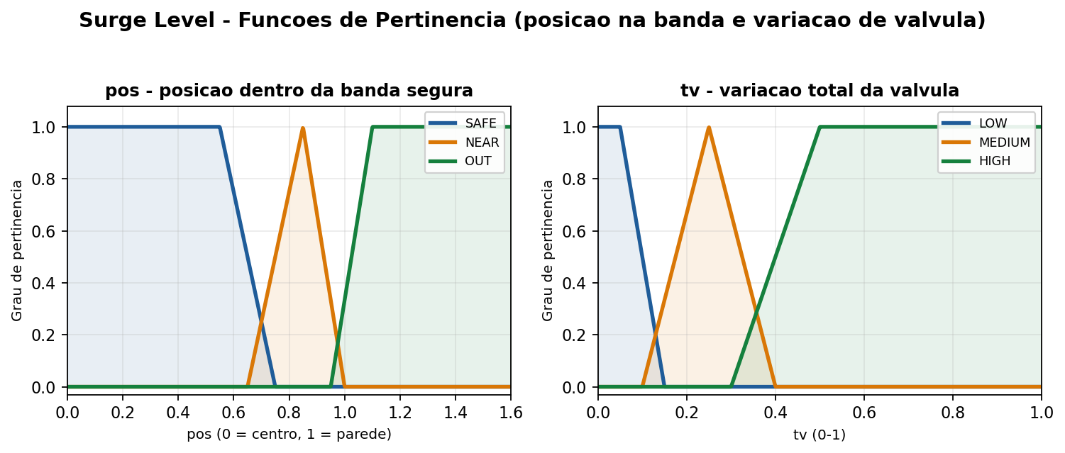
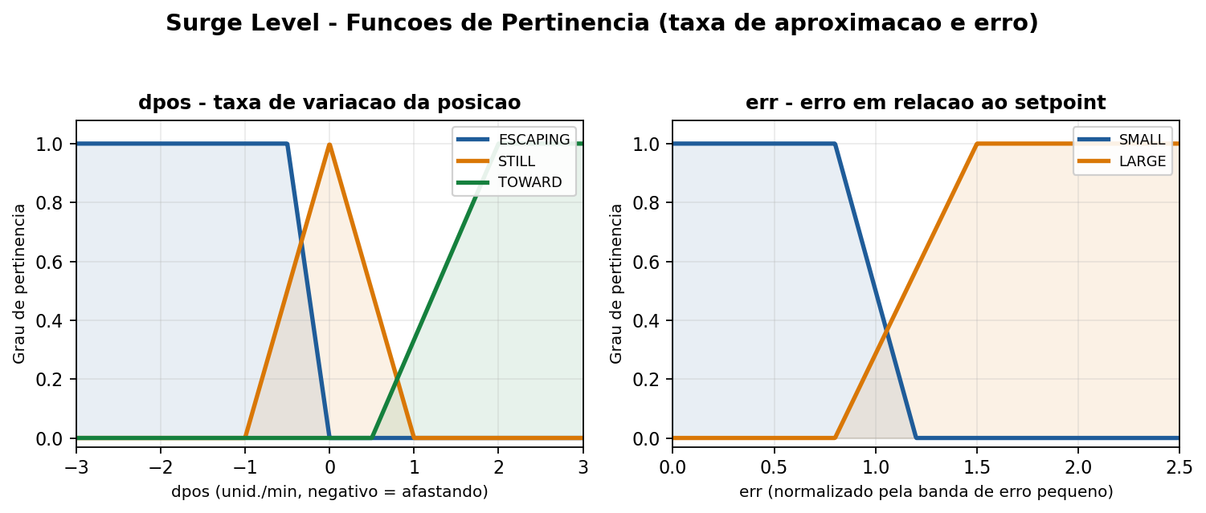
Figura: funções de pertinência de posição na banda, variação de válvula, taxa de aproximação da parede e erro do objetivo Surge Level

4. Base de regras (RULES_SL)
A base de regras usa o mesmo mecanismo Mamdani min-max com defuzzificação por centro de gravidade de singletons compartilhado por todos os objetivos (fuzzy_engine_v2.py:83-107), aplicado aos rótulos de saída RD (reduzir drasticamente), R (reduzir), M (manter), A (aumentar) e AM (aumentar muito), com os centros definidos em OUTPUT_CENTERS_SL (fuzzy_engine_v2.py:984-990). As dez regras (S1-S10, conforme os comentários do código em fuzzy_engine_v2.py:993-1021) se organizam em quatro grupos de prioridade decrescente.
Grupo 1 — segurança (fora da banda), S1-S2: esta é a única situação que vence a suavidade de válvula, porque sair da banda segura é proibido por definição do objetivo (fuzzy_engine_v2.py:993-995).
- S1: SE a posição está fora da banda segura E a taxa de aproximação está indo em direção à parede (afastando-se ainda mais do centro), ENTÃO reduzir drasticamente o tempo integral.
- S1 (segunda premissa, mesma conclusão): SE a posição está fora da banda segura E a taxa de aproximação está estável (parada), ENTÃO reduzir drasticamente o tempo integral. Como as duas regras compartilham a mesma conclusão RD, o efeito combinado equivale ao "ou" das duas premissas sob o núcleo de agregação por máximo (fuzzy_engine_v2.py:995-998).
- S2: SE a posição está fora da banda segura MAS a taxa de aproximação já está retornando ao centro, ENTÃO manter a correção atual (ação neutra). O código explica o motivo: continuar em RD depois que o nível já está voltando aperta demais o tempo integral e empurra o PV cruzando o centro direto contra a parede oposta (fuzzy_engine_v2.py:999-1002).
Grupo 2 — aproximação de parede, S3-S5: o nível ainda está dentro da banda, mas na faixa de alerta próxima à parede, e a decisão depende inteiramente da direção do movimento.
- S3: SE a posição está próxima da parede E a taxa de aproximação está indo em direção à parede, ENTÃO reforçar moderadamente a ação (reduzir o tempo integral).
- S4: SE a posição está próxima da parede E a taxa de aproximação está estável, ENTÃO manter o tempo integral.
- S5: SE a posição está próxima da parede E a taxa de aproximação está retornando ao centro, ENTÃO começar a relaxar o tempo integral.
Grupo 3 — suavidade de válvula com nível seguro, S6-S8: com o nível dentro da faixa central da banda, a prioridade passa a ser deixar a válvula o mais parada possível, que é o próprio objetivo do averaging control.
- S6: SE a posição está segura E a variação da válvula é alta (a válvula está "batucando"), ENTÃO aumentar muito o tempo integral — sinal de que o ganho integral está agressivo demais para um modo que deveria ficar quieto.
- S7: SE a posição está segura E o erro é pequeno E a variação da válvula é baixa, ENTÃO aumentar muito o tempo integral, empurrando a ação até o limite máximo configurado. Este é o estado ideal do controle amortecedor: nível seguro, válvula parada (fuzzy_engine_v2.py:1011-1012).
- S8: SE a posição está segura E o erro é pequeno E a variação da válvula é média, ENTÃO também aumentar muito o tempo integral — ainda há espaço para suavizar mais o movimento da válvula.
Grupo 4 — tolerância a offset em modo averaging, S9-S10: com o nível seguro mas um erro de setpoint persistente, o motor não tenta corrigir o offset agressivamente, porque em modo amortecedor um desvio de setpoint não é um defeito — é o preço aceito por manter a válvula parada.
- S9: SE a posição está segura E o erro é grande E a variação da válvula é baixa, ENTÃO manter o tempo integral, sem apertar para perseguir o offset (fuzzy_engine_v2.py:1016-1018).
- S10: SE a posição está segura E o erro é grande E a variação da válvula é média, ENTÃO relaxar suavemente o tempo integral.

5. Portão de segurança de rampa de válvula (CO-ramp safety gate)
Além da base de regras fuzzy, o objetivo Surge Level aplica uma validação crisp de pós-inferência que não é uma regra de RULES_SL — é uma camada de segurança adicional sobreposta ao resultado fuzzy. A cada ciclo, o motor calcula a maior variação de saída de controle (CO) observada entre duas amostras consecutivas da janela, expressa em porcentagem por minuto (_max_co_ramp_pct_min, fuzzy_engine_v2.py:1141-1147). Se esse valor de pico ultrapassar o limite configurável co_ramp_max_pct_min (padrão 10%/min, fuzzy_engine_v2.py:1052, 1088), o motor considera que a válvula está se movendo rápido demais para qualquer decisão de aperto ser aceitável, independentemente do que a base de regras fuzzy tenha concluído para aquela amostra.
A lógica de aplicação é simples e deliberadamente unidirecional: quando a violação de rampa é detectada, o ajuste do tempo integral é forçado a um piso mínimo de relaxamento (_CO_RAMP_FLOOR_DELTA_TI = 0.15, fuzzy_engine_v2.py:1043), tomando o maior valor entre o que a inferência fuzzy calculou e esse piso (fuzzy_engine_v2.py:1177-1183). Ou seja, o portão nunca pode apertar o tempo integral além do que a fuzzy já decidiu — ele só pode forçar um relaxamento mínimo adicional, nunca um aperto. Essa assimetria é intencional: uma válvula já rampeando rápido demais nunca deve receber, como resposta, uma ação que a faça se mexer ainda mais depressa.
O próprio código comenta essa distinção de camadas explicitamente: trata-se de uma "validação de segurança crisp pós-inferência, não uma regra fuzzy" (fuzzy_engine_v2.py:1174-1176). Quando o portão dispara, a violação também é registrada nos campos de diagnóstico da decisão (CO_RAMP e co_ramp_violation, fuzzy_engine_v2.py:1204-1206) e anexada ao texto de raciocínio (fuzzy_engine_v2.py:1192-1196), de modo que qualquer aperto suprimido pelo portão fica visível no rastro de auditoria da decisão, e não apenas embutido silenciosamente no valor final de ajuste.
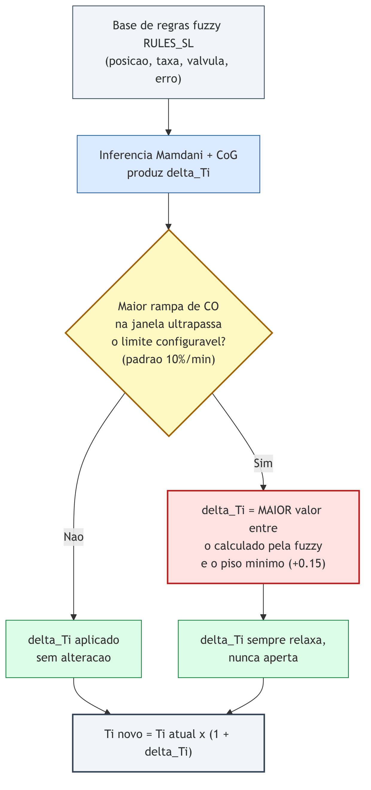
Figura: fluxo do portão de segurança de rampa de válvula sobrepondo a saída da base de regras fuzzy

Capítulo 5 — Indicadores de Desempenho (StatsCalculator e StatsWorker)

Visão geral do mecanismo
O StatsWorker é um processo em segundo plano, um por controlador, que assina dois tópicos de eventos da malha: TELEMETRY.<controller_id> (par setpoint/PV mais recente) e ACTION.CTRL.<controller_id> (última saída de controle aplicada) (stats_worker.py:138-143). A cada varredura ele drena as mensagens pendentes, calcula o erro corrente e acrescenta uma amostra a uma janela deslizante mantida pelo StatsCalculator — um serviço de domínio puro, sem I/O e sem threading, cuja única responsabilidade é acumular amostras e expor propriedades calculadas sobre elas (stats_calculator.py:27-31). Periodicamente, a cada _publish_interval amostras, o StatsWorker monta um dicionário com todos os indicadores atuais e o publica via ZeroMQ no tópico STATS.<controller_id> (stats_worker.py:214-219), para ser consumido tanto pela interface (histórico/gráficos) quanto pelos motores fuzzy que reajustam o tempo integral.
Um detalhe central desse pipeline é a chamada "máscara de assentamento" (settling mask). Quando o setpoint muda de forma abrupta — mais do que uma fração configurável do span do instrumento — o StatsWorker inicia uma contagem regressiva e marca as amostras seguintes com is_settling=True (stats_worker.py:175-204). Essas amostras continuam sendo contabilizadas normalmente nos indicadores de erro acumulado (IAE, ITAE, ISE, MSE, erro médio absoluto, desvio padrão), porque o erro durante a transição de setpoint é erro real e deve entrar no orçamento de desempenho da malha. Mas elas são excluídas dos indicadores de oscilação (pico a pico, reversões, cruzamentos de zero). A razão é simples de enunciar: uma mudança deliberada de setpoint faz o erro subir e descer de um lado só enquanto a malha persegue o novo valor, e esse comportamento unidirecional tem a mesma "forma" bruta de uma oscilação se olhado ingenuamente — sem a máscara, o motor fuzzy confundiria "o operador pediu um novo setpoint" com "a malha está instável" e reagiria ajustando o tempo integral por engano. A máscara ainda tem uma liberação antecipada: assim que o erro cruza de volta pelo zero, a marca de assentamento é derrubada mesmo antes da contagem regressiva terminar, porque uma malha em ciclo-limite genuíno cruza o zero repetidamente, e um simples cronômetro fixo poderia mascarar exatamente esse caso (stats_worker.py:193-204).
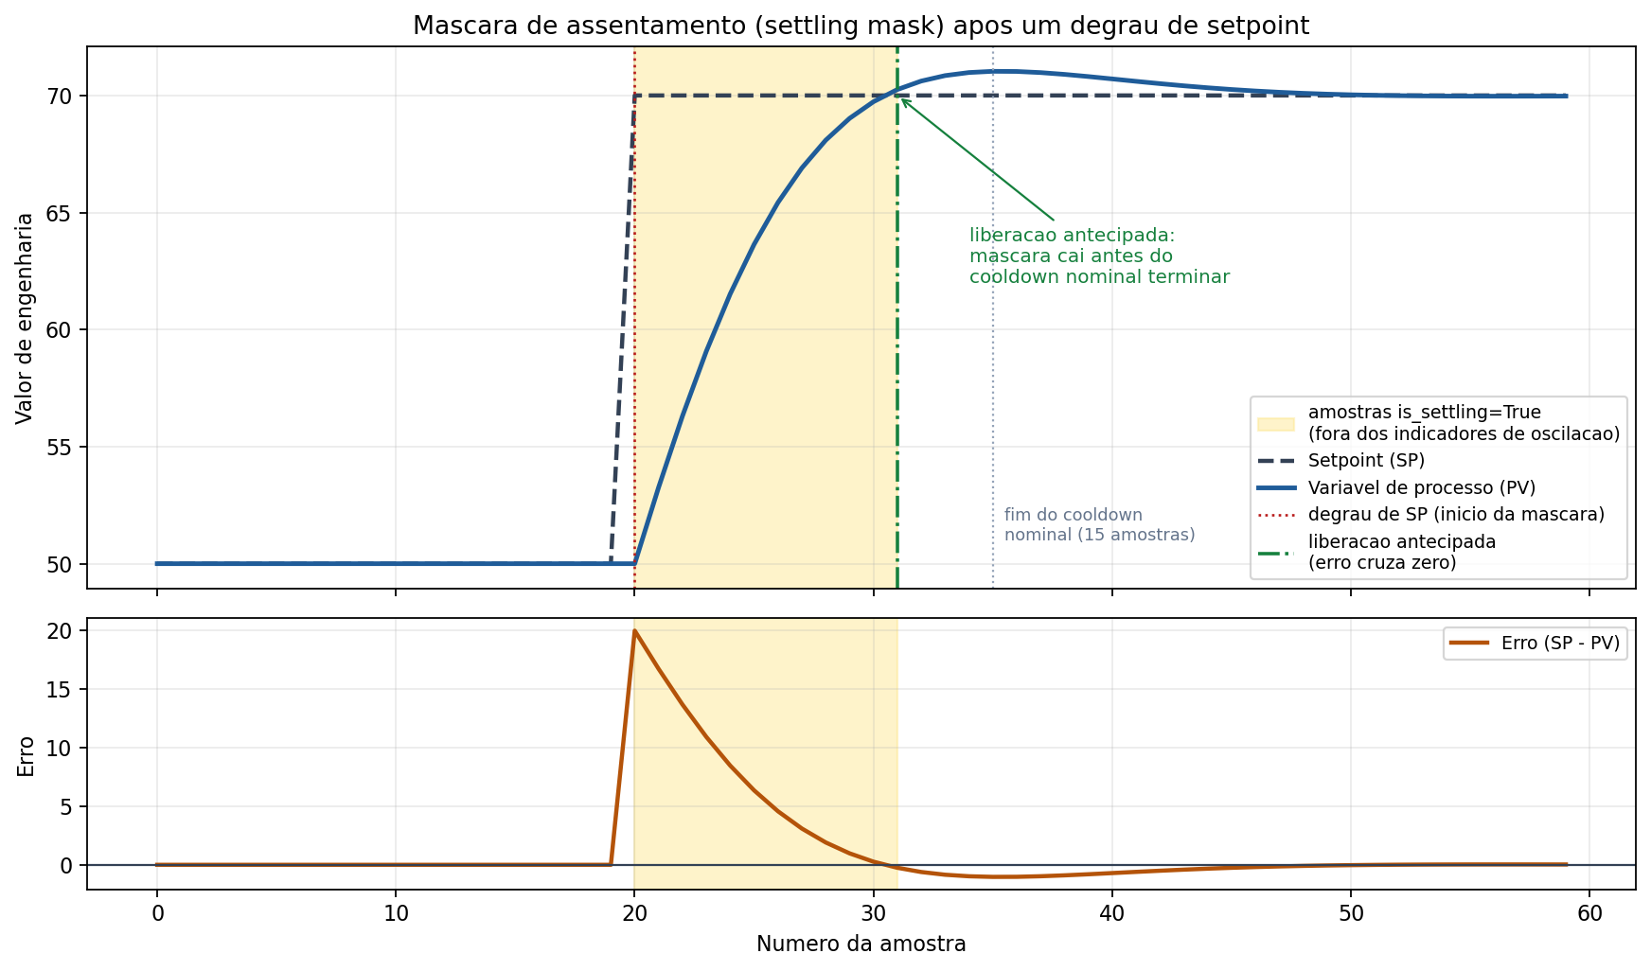
Figura: linha do tempo de uma amostra mostrando um degrau de setpoint, a janela de amostras marcadas is_settling=True, e o ponto de liberação antecipada quando o erro cruza o zero

Indicadores publicados por get_current_stats
O método get_current_stats monta o instantâneo publicado a cada ciclo lendo diretamente as propriedades do StatsCalculator (stats_worker.py:106-135). A tabela abaixo agrupa todos os campos publicados em quatro famílias temáticas.
Nome do campo | O que mede | Unidade/faixa típica
Indicadores de erro acumulado
iae | Soma do erro absoluto de cada amostra ponderado pelo intervalo de tempo entre amostras; cresce continuamente enquanto a malha ficar fora do valor desejado, refletindo o desvio acumulado ao longo de toda a janela (stats_calculator.py:101-104). | Unidades de engenharia × tempo; sem teto fixo.
itae | Igual ao IAE, mas cada parcela é multiplicada também pelo tempo já decorrido desde o início da janela, de modo que erro que persiste por mais tempo pesa mais do que erro recente (stats_calculator.py:106-109). | Unidades de engenharia × tempo²; sem teto fixo.
ise | Soma do erro elevado ao quadrado, ponderado pelo intervalo entre amostras; por elevar ao quadrado, um único pico grande de erro pesa desproporcionalmente mais do que vários desvios pequenos (stats_calculator.py:111-114). | Unidades de engenharia² × tempo.
mse | Média do erro quadrático da janela — o ISE dividido pelo número de amostras; dá uma leitura de "erro típico ao quadrado" já normalizada pelo tamanho da janela (stats_calculator.py:116-122). | Unidades de engenharia².
mean_abs_error | Média do valor absoluto do erro ao longo de toda a janela, em unidades de engenharia cruas, sem qualquer normalização por span ou setpoint (stats_calculator.py:157-163). | Unidades de engenharia.
std_dev | Desvio padrão populacional dos valores de erro da janela; mede o quanto o erro oscila em torno da sua própria média (stats_calculator.py:124-133). | Unidades de engenharia.
Indicadores de variabilidade relativa
variability_sp | Desvio padrão do erro, escalado, dividido pelo setpoint atual; expressa a variabilidade do erro como fração do valor desejado (stats_calculator.py:143-148). | Adimensional; próximo de zero numa malha bem comportada.
variability_range | A mesma ideia de variability_sp, mas normalizada pelo span do instrumento em vez do setpoint — evita que a métrica dispare quando o setpoint estiver próximo de zero (stats_calculator.py:150-155). | Adimensional.
Indicadores de oscilação
pk_pk_error | Diferença entre o maior e o menor valor de erro observado na janela inteira, descartando amostras marcadas como assentamento, de modo que o excursionamento de um degrau de setpoint não infle a amplitude (stats_calculator.py:194-204). | Unidades de engenharia.
recent_pk_pk_error | A mesma amplitude pico a pico, mas calculada apenas sobre a fração mais recente da janela — as últimas amostras não marcadas como assentamento (stats_calculator.py:296-307). | Unidades de engenharia.
reversals | Número de vezes que o erro trocou de direção (de subindo para descendo, ou vice-versa) na janela inteira, ignorando variações menores que um limiar de ruído, e descartando amostras de assentamento (stats_calculator.py:206-229). | Inteiro ≥ 0.
recent_reversals | A mesma contagem de reversões de direção, restrita à fração recente da janela (stats_calculator.py:309-327). | Inteiro ≥ 0.
zero_crossings | Número de vezes que o erro trocou de sinal (de positivo para negativo ou vice-versa) na janela inteira, ignorando amostras de assentamento e variações dentro do limiar de ruído; é a confirmação mais forte de que a malha realmente oscila em torno do setpoint, e não apenas se afasta e volta de um único lado (stats_calculator.py:329-355). | Inteiro ≥ 0.
osc | Índice composto de oscilação, entre 0 e 1, que combina a amplitude recente normalizada com os critérios mínimos de reversões e cruzamentos de zero — a mesma conta que o motor fuzzy de SP Tracking usa internamente, exposta aqui para a interface mostrar ao operador o mesmo número que o motor está enxergando (stats_calculator.py:239-269). | 0,0 a 1,0.
Indicadores de esforço de válvula e contexto de amostragem
total_variation | Soma das variações absolutas da saída de controle (CO) entre amostras consecutivas de toda a janela; mede o quanto a válvula/atuador se movimentou no total (stats_calculator.py:135-141). | Unidades de CO (tipicamente 0-100%).
tv_per_sample | O total_variation dividido pelo número de intervalos entre amostras; dá o esforço médio de movimento da válvula por amostra, independente do tamanho da janela (stats_calculator.py:231-237). | Unidades de CO por amostra.
sample_count | Quantidade total de amostras atualmente presentes na janela deslizante (stats_calculator.py:59-61). | 0 até o tamanho configurado da janela.
osc_sample_count | Quantidade de amostras não marcadas como assentamento — as que efetivamente participam do cálculo dos indicadores de oscilação (stats_calculator.py:169-178). | 0 até sample_count.
sp_pk_pk | Diferença entre o maior e o menor valor de setpoint observado na janela; mede o quanto o próprio setpoint se moveu, servindo de escala de comparação para julgar se uma amplitude de erro é grande em relação ao quanto a malha foi de fato excitada (stats_calculator.py:180-192). | Unidades de engenharia.

Por que existem duas versões de alguns indicadores
Três indicadores de oscilação têm um par "cheio"/"recente": pk_pk_error/recent_pk_pk_error e reversals/recent_reversals (o zero_crossings não tem par recente, mas participa junto com os demais no gate de confirmação). A razão para a existência da versão recente está registrada no comentário sobre _DEFAULT_RECENT_FRACTION (stats_calculator.py:36-41): a janela completa é dimensionada para cobrir várias constantes de tempo de assentamento da malha (por exemplo cinco vezes o tempo de assentamento), o que é útil para o erro acumulado, mas é longa demais para um indicador de oscilação — se a malha oscilou fortemente há pouco e depois se estabilizou, essa oscilação antiga continuaria "visível" na janela cheia até as amostras envelhecerem e saírem dela, fazendo o indicador levar tempo demais para voltar a zero mesmo com a malha já calma. A fração recente resolve isso olhando apenas para uma sub-janela — cerca de 40% da janela cheia, o que corresponde a aproximadamente duas constantes de tempo de assentamento — de modo que, assim que a malha se estabiliza de fato, os indicadores recentes deixam de enxergar a oscilação antiga muito mais rápido do que os indicadores baseados na janela inteira. Em outras palavras: a versão cheia dá contexto de longo prazo (útil para o erro acumulado e para verificar se uma reversão isolada não é apenas ruído), e a versão recente dá responsividade — o motor fuzzy de detecção de oscilação usa a versão recente justamente para não continuar penalizando uma malha que já voltou a se comportar bem.

Por que osc_sample_count existe separado de sample_count
A máscara de assentamento descrita acima pode, em casos extremos — um setpoint que muda com frequência maior do que o tempo de decaimento da máscara — cobrir a janela inteira de amostras. Quando isso acontece, todos os indicadores de oscilação (pk_pk_error, reversals, zero_crossings, e por consequência osc) colapsam estruturalmente para zero, simplesmente porque não sobrou nenhuma amostra não marcada para calculá-los sobre ela — e não porque a malha esteja de fato calma (stats_calculator.py:169-178). Sem um campo que exponha quantas amostras realmente participaram do cálculo, um motor consumidor não teria como distinguir "medi e está tudo calmo" de "não consegui medir nada porque a máscara cobriu tudo": as duas situações produziriam exatamente os mesmos números. Isso é exatamente o que aconteceu na prática antes desse campo existir: o motor fuzzy de SP Tracking lia zero de oscilação numa malha que na verdade estava em ciclo-limite, porque a máscara mascarava tudo, e reduzia o tempo integral por engano. Com osc_sample_count publicado, o motor fuzzy consegue verificar quantas amostras admissíveis existem antes de confiar nos indicadores de oscilação; se o número estiver abaixo de um mínimo configurado, a decisão é manter o tempo integral inalterado em vez de interpretar a ausência de evidência como estabilidade (fuzzy_engine_v2.py:343-360).

Mapeamento indicador → objetivo de controle
Nem todo indicador publicado pelo StatsWorker é consumido por todo motor fuzzy. O AIWorker só encaminha o instantâneo de estatísticas para os objetivos SP Tracking e Disturbance Rejection (stats_aware = objective in (SP_TRACKING, DISTURBANCE_REJECTION), ai_worker.py:864-867); Surge Level nunca recebe esse instantâneo.
Os dois objetivos que consomem estatísticas não o fazem da mesma forma. O SP Tracking usa o instantâneo como fonte primária e completa de entrada para sua inferência fuzzy: lê mean_abs_error, a amplitude de oscilação (recent_pk_pk_error, com fallback para pk_pk_error), reversals, zero_crossings, tv_per_sample, sample_count, osc_sample_count e sp_pk_pk para montar os três eixos de entrada do seu mecanismo de inferência (fuzzy_engine_v2.py:302-381). O Disturbance Rejection é bem diferente: seu caminho principal de decisão continua sendo a máquina de estados de evento local; o instantâneo de estatísticas é usado apenas como um portão de confirmação de oscilação sustentada, que pode sobrescrever a decisão do caminho de evento quando os dados da janela deslizante indicam com mais confiança do que o próprio evento local que a malha está de fato em ciclo-limite (fuzzy_engine_v2.py:833-845). Para esse portão, DR lê somente recent_pk_pk_error (com fallback para pk_pk_error), reversals, zero_crossings e mean_abs_error — não lê tv_per_sample, sample_count, osc_sample_count nem sp_pk_pk.
Indicador | Consumido por SP Tracking | Consumido por Disturbance Rejection
mean_abs_error | X | X (parte do teste de razão do portão de confirmação)
recent_pk_pk_error (ou pk_pk_error como fallback) | X | X (amplitude do portão de confirmação)
reversals | X | X (gate de forma do portão de confirmação)
zero_crossings | X | X (gate primário do portão de confirmação)
tv_per_sample | X | —
sample_count | X | —
osc_sample_count | X | —
sp_pk_pk | X | —
iae, itae, ise, mse, std_dev, variability_sp, variability_range, total_variation, recent_reversals, osc | — | —

Nota: Surge Level não consome nenhum campo do StatsWorker. Esse objetivo mantém sua própria janela interna de amostras de PV, CO e erro (self._pvs, self._cos, self._errs, todas com o mesmo tamanho de janela configurado internamente ao motor — fuzzy_engine_v2.py:1057-1059), calculada e consumida inteiramente dentro do próprio FuzzyEngineV2SurgeLevel. Todas as colunas de indicador da tabela acima, portanto, não se aplicam a esse objetivo.

Referências de Código Consultadas
Todo o conteúdo técnico deste manual foi extraído por leitura direta dos seguintes arquivos do repositório do projeto smartPID:
- packages/smart_pid_core/src/smart_pid_core/domain/services/fuzzy_engine_v2.py — as três classes de estratégia fuzzy (FuzzyEngineV2 para SP Tracking, FuzzyEngineV2DisturbanceRejection para Disturbance Rejection, FuzzyEngineV2SurgeLevel para Surge Level), as funções de pertinência e bases de regras de cada objetivo, e o dispatcher comum FuzzyEngineV2Dispatcher.
- packages/smart_pid_core/src/smart_pid_core/domain/services/stats_calculator.py — o StatsCalculator, serviço de domínio puro que calcula todos os indicadores de desempenho sobre uma janela deslizante de amostras.
- packages/smart_pid_core/src/smart_pid_core/application/workers/stats_worker.py — o StatsWorker, processo em segundo plano que alimenta o StatsCalculator a partir da telemetria da malha e publica o instantâneo de indicadores via ZeroMQ.
- packages/smart_pid_core/src/smart_pid_core/application/workers/ai_worker.py — a camada de orquestração que decide qual objetivo de controle recebe o instantâneo do StatsWorker e aplica o ajuste de Ti/Ki calculado por cada motor fuzzy.
Nenhum valor numérico apresentado neste manual foi arredondado, estimado ou inferido por analogia; onde o comportamento do motor depende de um valor configurável (por exemplo, a banda segura do objetivo Surge Level ou o limite de rampa de válvula), isso é declarado explicitamente no texto correspondente.

